**RADIODIFFUSION NUMERIQUE TERRESTRE**

**Qu’est-ce que la Radiodiffusion Numérique Terrestre ? ?**

La **RNT** est un mode de diffusion terrestre de la radiodiffusion dans lequel les signaux audios sont **numérisés**, **compressés**, puis **regroupés en un flux unique** (multiplexage)avant d’être **modulés puis amplifiés et diffusés** via un canal de transmission hertzien.

|  |  |
| --- | --- |
| Diffusion de radio analogique FM | 1 programme par canal |
| Diffusion de radio numérique terrestre | Multiplexage de plusieurs programmes par canal |

**Avantages**

* Meilleure qualité de diffusion et de réception (moins de brouillage)
* Diffusion de plusieurs radios sur la même fréquence
* Bonne qualité en réception mobile
* Plus besoin de parcourir la bande de fréquences pour trouver une station ; il suffit de désigner le nom de la radio et la réception est immédiate.
* Permettre à un grand nombre de stations de diffuser leurs programmes à l’échelle du pays alors que la place sur la bande FM était très limitée.
* Libération de fréquences afin d’octroyer ses fréquences aux opérateurs télécoms

**Fonctionnalités**

Chaque programme peut être accompagné d’informations telles que son nom, le titre des émissions ou des morceaux diffusés à l’antenne, et même éventuellement des images et données supplémentaires.

Un récepteur adapté doit être utilisé : (pouvant décoder les normes RNT)

**Evolution des standards de radiodiffusion numérique (A améliorer)**

Les premières étapes de l’introduction des services de radiodiffusion numérique ont été franchies par les systèmes :[1]

* **NICAM 728** (Near Instantaneously Companded Audio Multiplex) développé par la BBC pour le son de télévision stéréo dans les bandes VHF/UHF.
* **DSR** (Digital Satellite Radio) qui n’est plus utilisé
* **ADR (Astra Digital Radio)**

Aucun de ses systèmes n’étaient adaptés pour remplacer complètement les services conventionnels existant, en particulier pour la réception mobile. Pour cette raison, le système **DAB** a été introduit dans le monde entier.[1]

D’autres systèmes de diffusion numérique ont été introduit parallèlement tels que : **DRM** (Digital Radio Mondial), **DVB-T** pour compléter la radio et la télévision numérique [1].

**Définition des normes de radiodiffusion numérique terrestre**

La norme **DAB (Digital Audio Broadcasting)** est la première norme de diffusion de la radiodiffusion numérique par liaison hertziennes terrestres.

La norme **DAB+** une norme de diffusion de la radiodiffusion numérique par liaison hertziennes terrestres. Elle constitue une évolution de la première norme DAB.

La norme **T-DMB (Terrestrial Digital Multimedia Broadcasting)** une norme de diffusion de la radiodiffusion numériques par liaison hertziennes terrestres. Elle constitue également une évolution de la première norme DAB.

La norme **DRM** (**Digital Radio Mondiale**) est une norme de radiodiffusion numérique conçu pour remplacer la radiodiffusion analogique dans toutes ses bandes.

Il s’agit des normes européennes adoptées ou utilisées par la plupart des pays d’Europe lors de la mise en service du système de Radiodiffusion Numérique Terrestre.

**Etat de l’art des normes**

**Quelques pays avec services régulier DAB/DAB+ [2]**

Allemagne, France, Belgique, Norvège, Suisse, Danemark, Royaume-Uni, Italie, Australie.

**Quelques pays avec essais et / ou réglementation DAB/DAB+ [2]**

Algérie, Chine, Afrique du Sud, Estonie, Qatar…

**Pays avec essais DRM [] :** Nigéria, Afrique du sud

**Services régulier DRM [] :** Inde, Japon, Allemagne, Espagne …

**ETUDE DES NORMES**

Les systèmes de la RNT fonctionnent très différemment des systèmes de radiodiffusion conventionnels. La plupart des composants tels que : le codage audio, le codage et la modulation du canal, la gestion du multiplexage ou les protocoles de transmissions de données sont de nouvelles solutions et généralement moins familiers à l’expert des systèmes de diffusions analogiques.

(source DAB Wiley)

1. **DAB (Digital Audio Broadcasting**)

**Présentation du système**

##### DAB constitue le premier système de la radiodiffusion numérique terrestre. La diffusion audio numérique (DAB) est conçue pour la fourniture de programmes audio numériques et de services de données de haute qualité pour la réception mobile, portable et fixe d'émetteurs terrestres dans les bandes de fréquences VHF [2].

La norme DAB a été élaborée vers 1990 dans le cadre du programme européen de recherche et de développement Eureka et normalisée en 1997. Le premier essai de DAB a été réalisé en Munich (Allemagne) en 1991 [1].

La norme DAB est restée inconnu pendant longtemps dans de nombreux pays, mais est actuellement exploitée sur plusieurs continents. Elle a connu des améliorations et a donné naissance aux normes DAB+ et T-DMB. Pour ses deux normes, la base technique reste le DAB. Elles diffèrent par l’ajout de nouvelles applications, de nouveaux protocoles de transport, et d’une deuxième couche de codage de contrôle d’erreurs à la couche physique du DAB [1].

**Positionnement du DAB dans le spectre de radiofréquences**

Les bandes de fréquences retenues pour la radiodiffusion sonore numérique DAB sont **les bandes III en VHF (174 à 239 Mhz) ainsi que la bande L (1452 Mhz à 1492Mhz)** [3]**.** Aujourd’hui, parmi les bandes retenues, la plus intéressante est la bande III car la propagation y est plus favorable : la portée des ondes est supérieure à celle obtenue en bande L et la pénétration à l’intérieur des bâtiments est satisfaisante. De plus, les dégradations liées à l’effet Doppler sont d’autant moins gênantes que la fréquence est basse [3].

**Codage source**

Le codage de source ou la compression est la capacité technique à réduire le volume de données numériques à transmettre sans dégrader le contenu final du signal. Le principe de la compression repose sur la suppression des données redondantes dans le même contenu. Le format de compression utilisé par la norme DAB est le **MPEG-1/-2 Layer II (**Moving Pictures Expert Group**)** [3].

**Codage de canal**

Le codage de canal consiste à protéger le message émis par la source contre les perturbations du canal. Pour transférer l’information de manière fiable sur un canal, il est nécessaire d’introduire de la redondance dans le message transmis sur le canal. Le codage de canal permet de détecter les erreurs introduites par le canal et de les corriger. Le système DAB utilise le **codage convolutif [4]**

**Modulation multi-porteuse OFDM**

Pour faire face au problème des interférences inter-symboles causées par de longs échos, le DAB utilise la modulation **multi-porteuse OFDM.**

**SCHEMA SIMPLIFIER DE PRINCIPE DE LA CHAINE D’EMISSION DU SYSTEME DAB** [3]

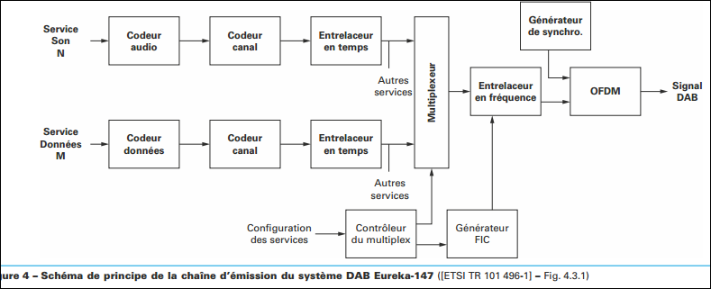

**Figure1 : Chaine d’émission du système DAB**

**Avantages de la famille de systèmes Eureka 147 DAB**

La famille de systèmes Eureka 147 DAB offre de nombreux avantages par rapport aux systèmes de radiodiffusion conventionnels tels que la radio analogique VHF/FM, et également en partie par rapport à d’autres systèmes de diffusion numérique existant tels que DSR (plus disponible), ADR, etc [1].

Av1 : **Qualité de service**

Le DAB fourni une qualité de service assez élevé

* **Meilleure qualité du son** : les utilisateurs DAB peuvent profiter d'un son pur et sans distorsion proche de la qualité CD
* **Utilisation facile** : les utilisateurs peuvent sélectionner toutes les stations disponibles ou les formats préférés à partir d'un simple menu texte, plutôt que de rechercher des bandes de fréquences.
* **Conditions de réception parfaite** : avec une simple antenne fouet non directionnelle, le DAB élimine les interférences et le problème des trajets multiples dans une voiture
* **Bonne couverture géographique** : Il couvre de vastes zones géographiques avec un signal uniforme et ininterrompu. Une fois les services complets opérationnels, un conducteur pourra traverser un pays entier et rester à l'écoute de la même station sans atténuation du signal et sans modification de la fréquence.

**Av2 : Flexibilité de la configuration multiplex**

Les services DAB sont transmis dans une configuration multiplex flexible, qui peut être facilement modifiée instantanément en fonction des besoins réels des fournisseurs de contenu.

• **Configuration multiplex** : la disposition des services dans un multiplex DAB peut être modifiée instantanément pour correspondre aux besoins des fournisseurs de programmes ou de services de données, sans interrompre les services en cours.

• **Flexibilité du débit binaire :** le fournisseur de programme peut choisir un débit binaire approprié pour un certain programme audio en fonction de sa qualité, par exemple moins de 100 kbps pour un programme de parole pure, 128 kbps pour monophonique ou 256 kbps pour la musique stéréophonique ; une demi-fréquence d'échantillonnage peut également être utilisée pour des services de qualité inférieure.

Ainsi, le débit binaire disponible peut être réparti de manière optimale entre les différents services d'un ensemble DAB.

**Av3 : Efficacité de transmission**

Comparé aux systèmes de diffusion conventionnels, un investissement économique et un fonctionnement beaucoup moins important sont nécessaires pour un système de transmission DAB.

• **réduction des coûts de transmission pour les diffuseurs** : le DAB permet aux diffuseurs de fournir simultanément une large gamme de programmes sur la même fréquence. Cela laisse non seulement la place à un nombre considérablement plus élevé de programmes pour augmenter le choix des utilisateurs, mais a également d'importantes implications en termes de réduction des coûts de diffusion.

• **réduction des coûts de transmission pour les fournisseurs de réseaux d’émetteurs** : pour la transmission numérique, un émetteur DAB ne nécessite qu'une fraction de l'énergie électrique par rapport à un émetteur FM conventionnel.

• **Efficacité en fréquence** : les réseaux d'émetteurs DAB peuvent être conçus comme des réseaux SFN ce qui permet d'économiser beaucoup de fréquences de transmission.

Ces avantages du DAB justifient l'introduction du DAB dans le monde des médias afin de remplacer pas à pas les systèmes radio conventionnels existants sur une plus longue période**.**

1. **DAB+ (Digital Audio Broadcasting**) :

La norme DAB+ est la 2ème génération de la norme DABet a été publiée en 2007. Elle s’appuie sur la couche physique du DAB

En effet, des travaux ont été réalisés dans le cadre de l’amélioration de la norme initiale DAB. Ainsi nous avons : [4]

* Une nouvelle technique de compression audio : **MPEG-4 AAC** quiest utilisée avec le DAB+.
* Une protection supplémentaire de la trame audio MPEG-4 par un **code de bloc Reed-Solomon fixe et un Virtual Interleaver**. Ce codage Reed-Solomon et l'entrelacement virtuel sont effectués à l'intérieur de la tête de réseau de diffusion DAB + (encodeur audio et multiplexeur d'ensemble)
* La possibilité d'héberger trois fois plus de services. C'est-à-dire des programmes, par multiplex DAB. Cela permet de transférer 12 à 18 services audio au lieu de seulement 6 services dans le DAB d'origine.

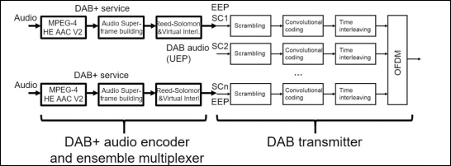

Figure2 : DAB+ services in a DAB environment [1]

**Avantages du système DAB +**

Le système DAB+ est une mise à jour du système DAB qui présente des avantages supplémentaires par rapport aux avantages mentionnés du système DAB d'origine. La plupart des pays ont opté pour cette nouvelle extension.

Ainsi nous avons : [1]

* Efficacité de performances exceptionnelle avec l’utilisation du dernier codec audio MPEG-4.
* Diffusion d’un grand nombre de stations sur un multiplex, ce qui implique un plus grand choix de stations pour les consommateurs.
* Efficacité des hautes fréquences du spectre radioélectrique qu'avec le DAB conventionnel.
* Réduction des coûts de transmission pour les stations numériques qu'avec le DAB conventionnel.
* Les nouveaux récepteurs sont rétro compatibles avec les émissions MPEG Audio Layer II existantes, y compris les services de défilement de texte et multimédia.
* Les services MPEG Audio Layer II actuels ne sont pas affectés.
* Diffusion audio plus robuste qu'avec le DAB conventionnel.
* Optimisé pour la radio diffusée en direct.
* Les diffuseurs / régulateurs peuvent sélectionner différentes normes audio soit MPEG-2 Audio Layer II, soit le nouveau codage audio MPEG-4, ou les deux, en fonction de leur pays.

1. **T-DMB** (**Terrestrial Digital Multimedia Broadcasting)**

La radiodiffusion multimédia numérique (T-DMB) est une technologie de transmission radio numérique développée en Corée du Sud dans le cadre d’un projet informatique national pour l’envoi des données multimédia tels que la télévision, la radio et la diffusion de données sur des appareils mobiles tels que les téléphones mobiles, les ordinateurs portables, etc [6].

La norme a été normalisée au sein de la famille de normes européennes qui définissent le standard DAB par le forum WorldDAB. Elle constitue une évolution du DAB qui offre des capacités multimédia. Ses paramètres physiques sont également identiques à la norme européenne DAB (formats de modulation identiques à celles utilisées en DAB classique). La norme T-DMB est faite pour les transmissions terrestres sur les fréquences de la bande III (VHF) et de l’UHF. Elle utilise le MPEG-4 (H.264) pour la vidéo et le HE-AAC v2 (High Efficiency-Advanced Audio Coding) pour l’audio [4]. La norme T-DMB est très peu utilisée dans le monde. Elle est utilisée dans les pays tels que : Corée du Sud, Chine, Inde. Cette norme n’a vraiment pas réussi contrairement au DAB+ [7].

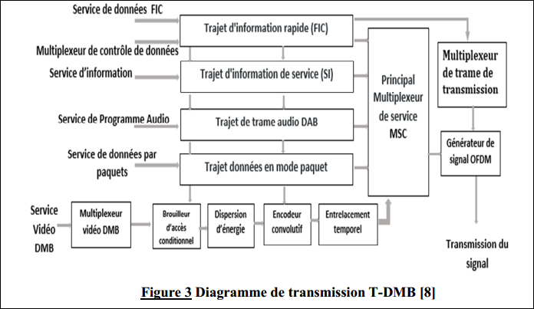

**Figure 3 : Diagramme de transmission T-DMB** [8]

**Avantages du TDMB**

Comme fonctionnalités supplémentaires nous avons [7] :

* Bonne réception mobile
* Meilleure qualité de réception que le DAB conventionnel
* Facilite la mise à disposition pour l’auditeur de données associées au programme qu’il écoute.
* Affichage d’animations, des liens hypertextes pour consulter, la grille des programmes ou regarder de petites vidéos en qualité réduite

1. **DRM (Digital Radio Mondiale)**

La norme DRM [ETS 101980] a été créé en 2000. Elle a été développée pour remplacer la radiodiffusion analogique dans toutes ses bandes de fréquences. Deux modes d’exploitation du système sont normalisés :

* **DRM30 (DRM)**

La norme est destinée à la bande de fréquences de 30 kHz à 30 MHz, dans laquelle le service AM était normalement transmis.

* **DRM+**

DRM+ est une extension de DRM30 qui a été développée et destinée aux fréquences supérieures à 30 MHz. La norme utilise le spectre de fréquences allant de 30MHz à la bande III en VHF et centré sur la bande II de diffusion en FM.

Afin d'offrir une qualité optimale à un débit binaire donné, la norme propose différents schémas de codage source :

- MPEG-4 AAC (Advanced Audio Coding) comprenant des outils de robustesse aux erreurs pour la diffusion audio mono et stéréo générique ;

- MPEG-4 CELP qui est un codage prévu pour la voix uniquement mais possède une grande résistance aux erreurs et nécessite un faible débit de données ;

- MPEG-4 HVXC pour une diffusion de la parole à très faible débit binaire et robuste aux erreurs en mono.

- (SBR Spectral Band Replication), un outil d'amélioration du codage audio qui permet d'obtenir une bande passante audio complète à de faibles débits binaires. Il peut être appliqué à AAC et CELP.

Les émissions DRM30/DRM+ utilisent les modes de modulation QAM, QPSK et la modulation multi-porteuse OFDM. La méthode de protection contre les erreurs est le codage convolutif. [4]

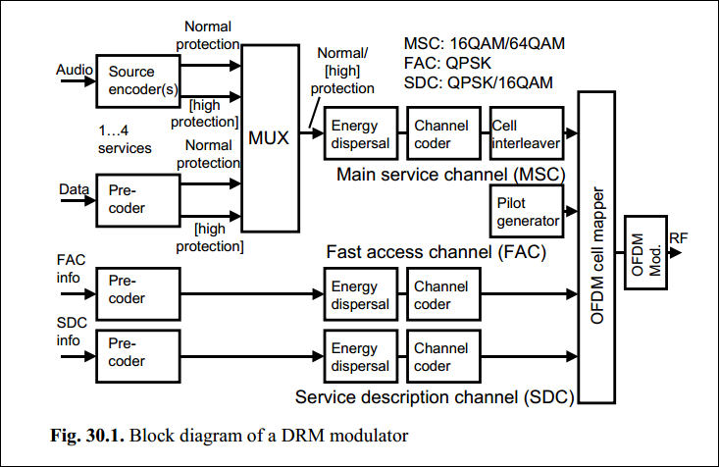

Figure 4 : DRM transmission [4]

**Avantages DRM**

* Bonne qualité du son
* Le DRM est un système numérique universel non propriétaire puisqu’il n’a pas été développé par un industriel en particulier, mais grâce aux efforts conjugués de tous les membres du consortium DRM
* En bande VHF, DRM+ peut être configuré pour utiliser un spectre moins large que les diffusions en stéréo FM actuelle, avec les avantages potentiels supplémentaires d’une robustesse accrue et d’une plus grande couverture.
* Pour une même zone de couverture, un émetteur DRM a besoin d'environ 4 fois moins de puissance qu'un émetteur AM

**Comparaison des normes**

**Comparaison entre DAB et DAB+**

Le DAB+ utilise un codage audio plus efficace que le DAB. Il est recommandé d’utiliser le DAB+ audio.

Le DAB+ utilise un codage FEC supplémentaire, Reed-Solomon, ce qui permet une meilleure protection contre les erreurs

Le DAB + présente plus de capacités en matière de diffusion de chaines (Accepte à peu près deux fois plus de chaines que le DAB classique)

**Comparaison DAB et T-DMB**

Le TDMB utilise un codage audio plus efficace et également un codage FEC supplémentaire, Reed-Solomon, ce qui permet une meilleure protection contre les erreurs.

La norme T-DMB permet une meilleure qualité sonore et des données associées plus riches. La norme présente en plus de la composante audio, une composante vidéo permettant de diffuser du contenu multimédia contrairement au DAB.

Néanmoins T-DMB permet de diffuser moins de radios que le DAB et est plus gourmand en bande passante [7].

**Comparaison entre DAB+ et T-DMB**

**DAB+ et T-DMB** constituent des extensions du DAB. Ces deux normes présentent des similarités. Elles héritent de la couche physique DAB et offrent la même qualité audio.

La norme T-DMB permet des données associées plus riches qu’en DAB/DAB+. Elle permet grâce à ses composantes MPEG-4 vidéo et BIFS la mise en œuvre de services interactifs, de vidéo contrairement au DAB+ [7].

Cependant le DAB+ permet d’accroitre le nombre de radio par multiplex diffusé et de réduire ainsi le coût de diffusion de chacune d’elles contrairement aux T-DMB.

**Pourquoi le T-DMB est-il abandonné au profit du DAB+ ?**

Le T-DMB a été laissé pour plusieurs raisons :

La norme n’est actuellement utilisée en radio dans aucun pays européen en dehors de la France qui a opté pour elle. En effet les constructeurs de récepteurs en Europe sont obligés de concevoir des modèles compatibles avec les deux normes DAB+/T-DMB ce qui n’est pas favorable à l’économie vu qu’elle n’est adoptée qu’en France. Pour permettre donc une harmonisation au niveau européen le choix est porté sur le DAB+ [9].

De plus pour les éditeurs, le DAB+ permettra une meilleure utilisation de la ressource spectrale que celle du TDMB (Cependant le DAB+ permet d’accroitre le nombre de radio par multiplex diffusé et de réduire ainsi le coût de diffusion de chacune d’elles contrairement aux T-DMB.) [9].

**Comparaison DRM et DAB/DAB+**

Les normes DRM et DAB/DAB+ sont des normes similaires (mais pas identiques) qui offre offrent aux auditeurs une expérience radio équivalente.

DRM est la seule norme à avoir adopter le codec audio moderne xHE-AAC, avec un son excellent et sans distorsion. La norme DAB+ offre la possibilité de multiplexage de plusieurs chaines radio. Cependant pour la distribution de stations de radio individuelles dans de petites zones de couverture hétérogènes avec quelques offres de programmes, la capacité de transmission du DAB est beaucoup trop élevée. La DRM permet aux diffuseurs de garder le contrôle de leur propre infrastructure de diffusion (offrant un petit multiplex de 1 à 3 programmes audio plus services de données). [10]

Pour une architecture ayant plusieurs programmes radios (18par exemple) on utilisera plus d’émetteurs avec la norme DRM+ que la norme DAB+. Ce qui engendrera un coût d’investissement important et aussi une grande consommation en énergie [11].

Le choix entre DRM et DAB+ doit donc être basé exclusivement sur les besoins de couverture individuels et les considérations de rentabilité de l'infrastructure.

**TABLEAU COMPARATIF DES NORMES**

|  |  |  |  |  |  |
| --- | --- | --- | --- | --- | --- |
| **Norme** | **DAB** | **DAB+** | **T-DMB** | **DRM30** | **DRM+** |
| **Capacités des systèmes** | **10 à 20 chaines** | **20 /40 chaines** | **9 chaines** | **1-4** | **1-4**  **Max** |
| **Bandes de fréquences** | **VHF 174-239 MHz**  **Bande L (1452 MHz -1492MHz)** | **VHF 174-239 MHz**  **Bande L (1452 MHz -1492MHz)** | **VHF 174-239 MHz**  **Bande L (1452 MHz -1492MHz)** | **30KHz- 30 MHz** | **30 - 174 MHz** |
| **Largeur de bande du canal** | **1.536MHz** | **1.536MHz** | **1.536MHz** | **4.5 ou 5 KHz**  **9 ou 10 KHz**  **18 ou 20 KHz** | **96 KHz** |
| **Multiplexage de programmes numériques** | **Oui** | **Oui** | **Oui** | **Oui** | **Oui** |
| **Codage audio** | **MPEG-1/2 Layer II** | **MPEG-4**  **HE-AAC V2** | **MPEG-4**  **HE-AAC V2** | **MPEG-4 AAC**  **MPEG-4 CELP**  **MPEG-4 HVXC** | **MPEG-4 AAC+**  **MPEG-4 CELP**  **MPEG-4 HVXC** |
| **Codage vidéo** | **……** | **…..** | **MPEG-4-AVC** (H.264) | **…..** | **……** |
| **Codage de canal interne** | **Codage convolutif** | **Codage convolutif** | **Codage convolutif** | **Codage convolutif** | **Codage convolutif** |
| **Codage de canal externe** | **…..** | **Reed-Solomon** | **Reed-Solomon** | **…..** | **…..** |
| **Modulation numérique** | **OFDM**  **DQPSK** | **OFDM**  **DQPSK** | **OFDM**  **DQPSK** | **OFDM**  **16QAM**  **64QAM**  **QPSK** | **OFDM**  **16QAM**  **QPSK** |
| **Entrelacement** | **Temporel**  **Fréquentiel** | **Temporel**  **Fréquentiel**  **Virtuel** | **Temporel**  **Fréquentiel**  **Virtuel** | **E de cellule** | **E de cellule** |
| **Possibilité de réaliser SFN** | **Oui** | **Oui** | **Oui** | **Oui** | **Oui** |

**CHOIX ET JUSTIFICATION DE NORME**

Les normes de la radiodiffusion numériques sont respectivement le DAB, DAB+, T-DMB, DRM.

Les normes DAB+ et T-DMB constituent des évolutions de la norme DAB. Cependant la norme TDMB a été abandonnée dans la plupart des pays au profit du DAB+.

Sur la base des comparaisons précédentes la norme DAB+ serait plus adaptée pour remplacer la FM dans l’environnement Béninois.

La plupart des travaux européens en la matière préconisent une norme unique qui serait le DAB+, qui est donc déployée dans les pays européens. Les modèles de récepteurs sont donc pour la plupart compatibles avec le DAB/DAB+

Le choix de la norme RNT pour le Benin sera donc le DAB+ au regard de ses avantages et du succès de son déploiement dans les autres pays.

**Dans la suite de notre travail nous proposerons une architecture basée sur le DAB**+.

**REFERENCES**

**Bibliographie**

* [1] HOEG w., et LAUTERBACH T., 2009. Digital Audio Broadcasting : Principles and Applications of DAB, DAB+ and DMB. 3ème édition, Germany, 440p, consulté le 02 juin 2020.
* [3] GOUYET J., KALINOWSKI S., PELLAN B., 2015.Extrait **article [TE 6 150],** Radio numérique-DAB, DAB+, DMB.
* [4] Walter F., 2019. Digital Video and Audio Broadcasting Technology. 4ème Edition, Munich, Germany, 1051p.
* [5] Radio Broadcasting Systems; Digital Audio Broadcasting (DAB) to mobile, portable and fixed receivers, ETSI EN 300 401 v2 .1.1, Janvier 2017.
* [6] ETEKA H., 2019. Etude de l’intégration de la radio sur fibre sur le réseau TNT-Bénin. Mémoire de Master2 : Radiodiffusion Numérique. Université d’Abomey-Calavi
* [8] TOGNISSE S., 2017. Migration de l’analogique au numérique : enjeux technologiques dans la radio diffusion terrestre au Bénin. Mémoire de Master2 : Réseaux et Télécommunications. Ecole Polytechnique D’Abomey-Calavi, 115p.
* [11] Stockmann J. Economic Advantages of DAB+, Kyiv.
* [12] GOUYET J., KALINOWSKI S., 2015. Extrait **article [TE 6 154],** Radio numérique-Système Digital Radio Mondiale(DRM).

**ET**

**WEBOGRAPHIE**

* *[2] WorldDAB : Etat de l’art sur les principaux marchés.* **[PDF] (2020),** *disponible sur :* <https://www.worlddab.org/resources/infographic> , page consultée le 08/08/2020
* [7] COLLET O., : LA RADIO NUMERIQUE. Juin 2009, disponible sur : <https://www.radioscope.fr/dossier/numerique/index.htm> , page consultée le 08/08/2020
* **[9] SYNTHÈSE DE LA CONSULTATION SUR LES NORMES DE LA RADIO NUMÉRIQUE TERRESTRE. [PDF] (12 Août 2012), disponible sur** <https://www.culture.gouv.fr/Media/Thematiques/Audiovisuel/Files/Consulter-la-synthese>, page consultée le 30/07/2020
* *[10] DRM-The Digital Future of FM.* **[PDF],** *disponible sur*<https://www.drm.org/wp-content/uploads/2016/06/DRM-The-Digital-Future-of-FM-2014-06-24.pdf> , page consultée le 11/08/2020